

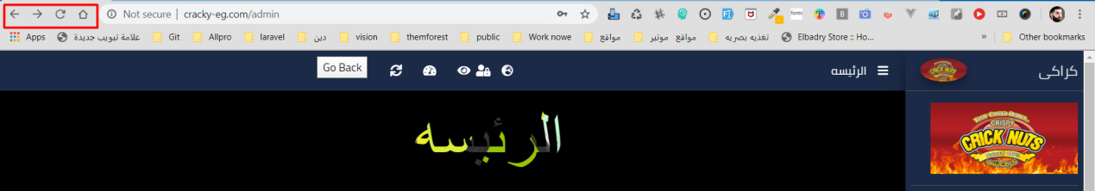

بص يا سيدى المقال ده كويس جداااااااااااااااا وفيه الخلاصه كمان :)

# [Laravel back button](https://stackoverflow.com/questions/12333739/laravel-back-button)

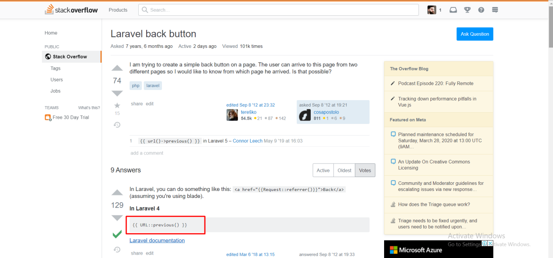

<https://stackoverflow.com/questions/12333739/laravel-back-button/36114639>

.................................

والينك ده برضو من ال docs

[https://laravel.com/docs/master/urls#accessing-the-current-url](https://laravel.com/docs/master/urls" \l "accessing-the-current-url)

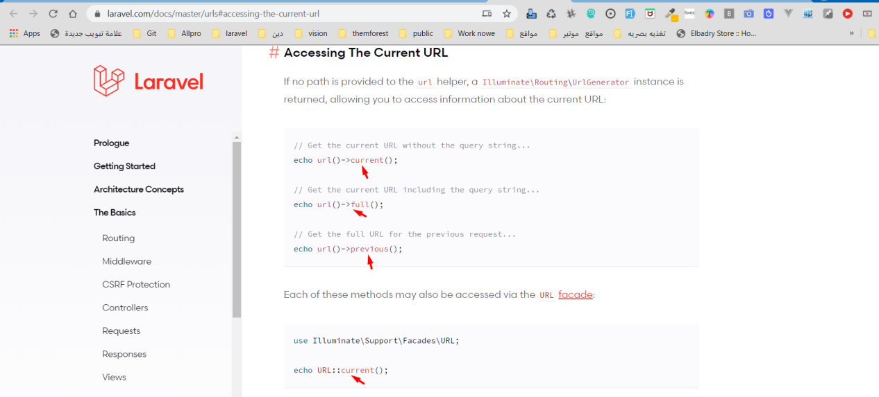

### [Accessing The Current URL](https://laravel.com/docs/master/urls" \l "accessing-the-current-url)

If no path is provided to the url helper, a Illuminate\Routing\UrlGenerator instance is returned, allowing you to access information about the current URL:

// Get the current URL without the query string...echo url()->current();

// Get the current URL including the query string...echo url()->full();

// Get the full URL for the previous request...echo url()->previous();

Each of these methods may also be accessed via the URL [facade](https://laravel.com/docs/master/facades):

use Illuminate\Support\Facades\URL;

echo URL::current();

تمام تعالى بقا كده محتجين بتن refresh وده عملنه قبل كده يودى على route تانى وبعدين يرجعك على نفس الصفحه

بس فى طريقه سهلا وهى استخدم ال url()->current

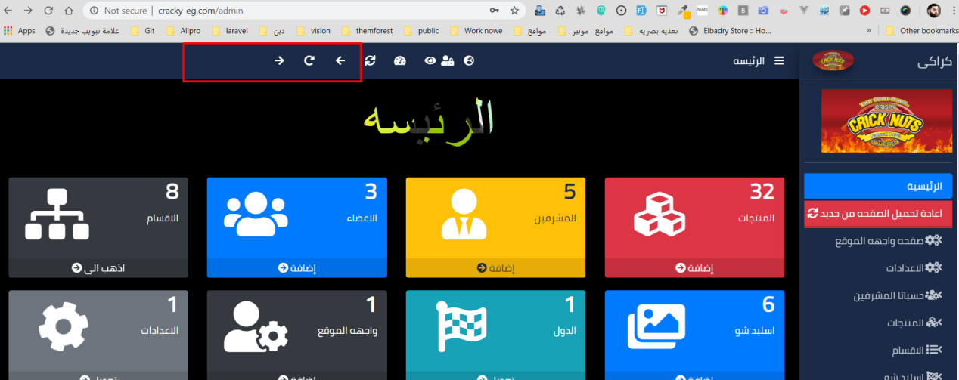

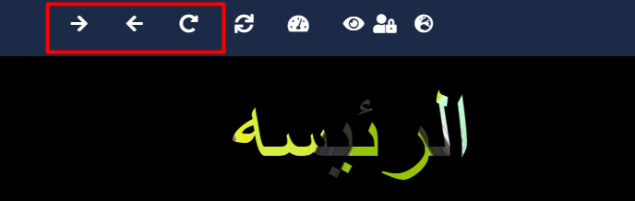

2 backيرجعك للخلف

اول حاجه هعمل ال button back الى هو يرجعلى الخلف بس ده فيه حاجه انه بيرجع مره وحده بس

يعنى انا لو على مثلا صفحهA_Home وبعدين روحت على صفحه b-Admin وبعدين روحت على صفحه D ولايكون product لما ادوس على ده هيرجع خطوه وحده بس

 يعنى هيرجعنى مثلا عند b-Admin ولم اروحله هيرجعنى على الproduct_b طبعا هو ثايت معايه فوق فا لما ادوس تانى عليه يعمل عمليه تبديل togool ما بينهم هم ال 2 بس.....

...........................

امل لو عايز حاجه نفس الفكره بس يرجع ال عداد لانهائى لاانو هو اصلا بيجب من الhostory fju h بتع المتصفح

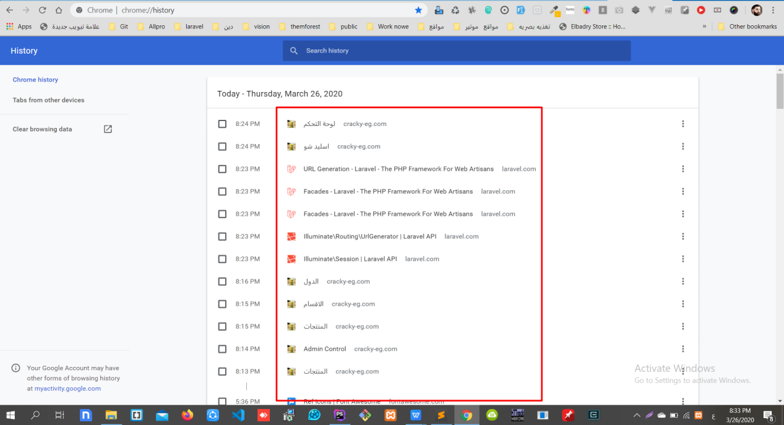

يرجعلك ال لينكات دى كله بنفس الترتيب دى بقا يبقى شغل javaScript

You can use javascript for this provblem. It's retrieve link from browser history.

<script>function goBack() {

window.history.back();}

</script>

<button onclick="goBack()">Go Back</button>

تمام عملنهم هم الاتنين ال بيعمل تبديل بين اخر صفحتين وكمان الى بيرجع back وبيجيب من الhostory

<li class="nav-item dropdown"><a href="#" class="dropdown-item"> <a href="{{url('/')}}" class="color_fff "><i class="fas fa-eye"></i> </a></li>

<li class="nav-item dropdown"> <a href="#" class="dropdown-item"> <a href="{{aurl('')}}" class=" color_fff"><i class="fas fa-house-damage"></i> </a></li>

<li class="nav-item dropdown"><a href="#" class="dropdown-item"> <a href="{{ URL::*current*() }}" class="color_fff "><i class="fas fa-sync "></i> </a></li>

<li class="nav-item dropdown cursor_pointer"><a href="#" class="dropdown-item"> <a onclick="goBack()" class="color_fff "><i class="fas fa-arrow-left"> </i> </a></li>

<li class="nav-item dropdown sm_none"><a href="#" class="dropdown-item"> <a href="{{URL::*previous*()}}" class="color_fff "><i class="fas fa-retweet "> </i> </a></li>



3 Next

الملخص بقا

1back by laravel وده بيعمل تبديل بين اخر صفحتين

2back by javaScriptوده بيجيب من ال hostory بتاع المتصفح

3 relode by laravel الى بيعمل رفرش للصفحه يعنى بيجيب اللينك الحالى

<li class="nav-item dropdown"><a href="#" class="dropdown-item"> <a href="{{ URL::*current*() }}" class="color_fff "><i class="fas fa-sync "></i> </a></li>

3 relode by JavaScriptالى بيعمل رفرش للصفحه يعنى بيجيب اللينك الحالى

المقال ده برضو فيه نفس الفكره

<https://stackoverflow.com/questions/3715047/how-to-reload-a-page-using-javascript>

<https://www.w3schools.com/jsref/met_loc_reload.asp>

<http://jsfiddle.net/umerqureshi/znruyzop/>

4 relode by javaScriptالى بيعمل رفرش للصفحه يعنى بيجيب اللينك الحالى

تمام كده يبقا فاضل معانه انى احنا ازى نجيب ال الnext page

ودى الفكره

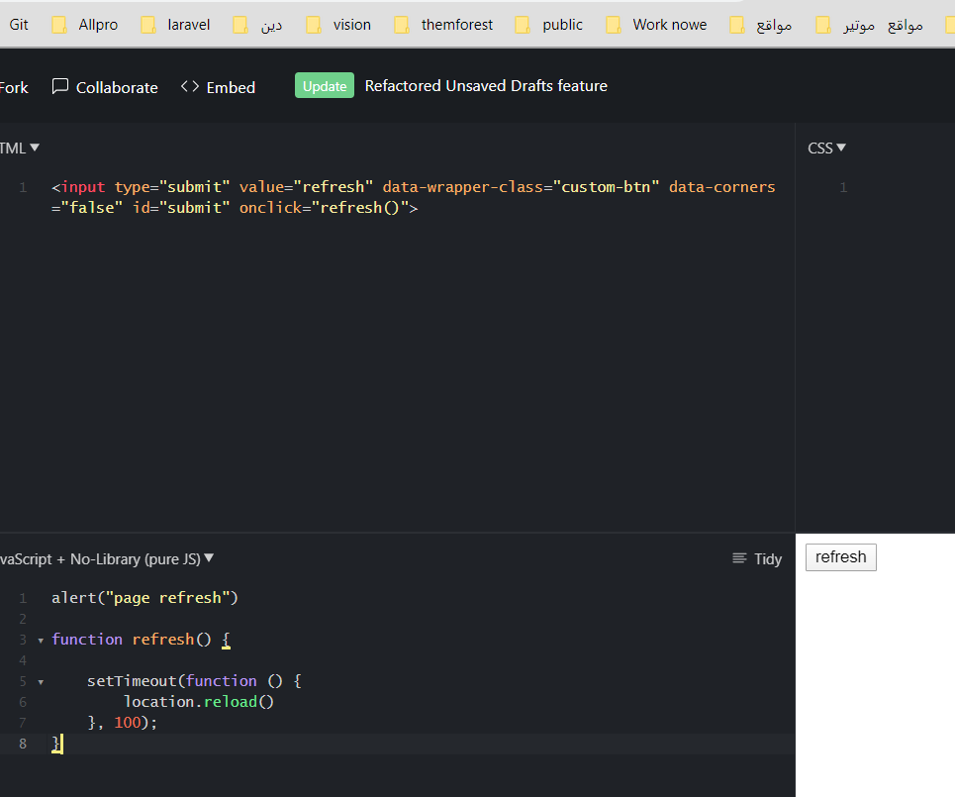

نفس فكره ال back برضو function وبنديلها

<li class="nav-item dropdown"><a href="#" class="dropdown-item"> <a href="{{ URL::*current*() }}" class="color_fff "><i class="fas fa-sync "></i> </a></li>--> <!--refresh by laravel -->

<li class="nav-item dropdown cursor_pointer"><a href="#" class="dropdown-item"> <a onclick="refresh()" class="color_fff "><i class="fas fa-sync "></i> </a></li> <!--refresh by javaScript -->

ودى الfunction

<script>  
  
 function refresh() {  
  
 setTimeout(function () {  
 ***location***.reload()  
 }, 100);  
 }  
</script>

وده كوده كامل

تمام او ممكن كده بى الشكل ده



ازى اعمل لbtn refresh للصفحه بتعتى

طبعا دى طريقه صعبه شويه والطرق الى فوق افضل واسهل جداااااااااااااااااااااااا بس عشان تبقى ملم بى كل حاجه

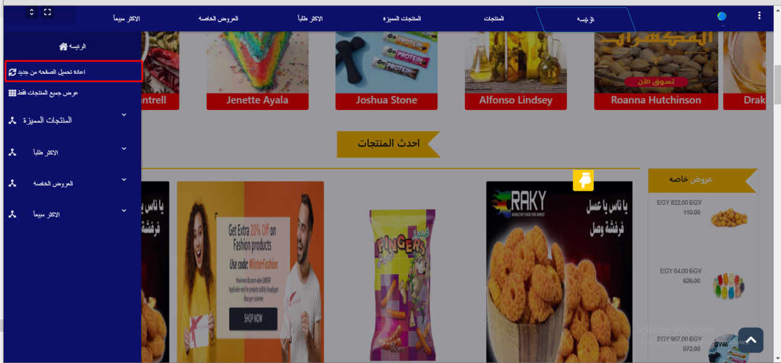

كل الى هتعملو لينك يوديك على المسار ده وتقلو يرترنلك back() يعنى هيرجعك لى المكان الى انت كنت فيه اى انكان هو اى وبتالى عما معاك ريفراش

Route::*get*('relodpage', function () {  
 return Redirect::*back*()->with('message',' success');  
  
});

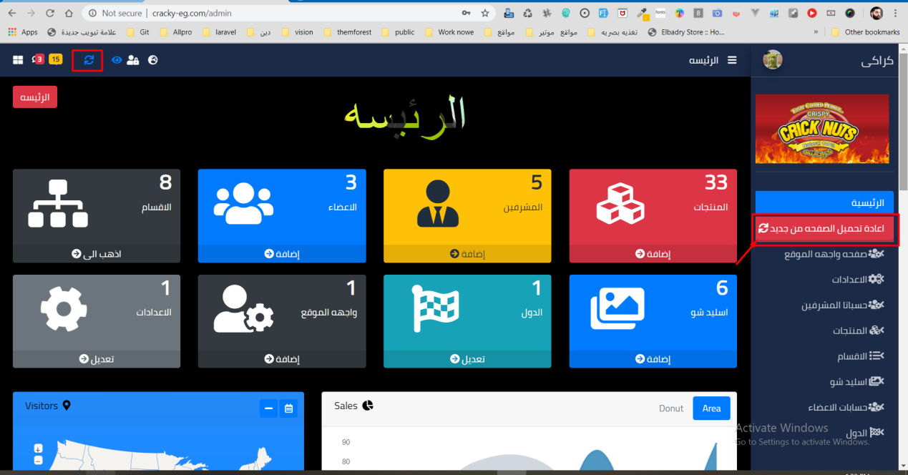

<li class="nav-item btn-danger">  
 <a href="{{url('relodpage')}}" class="nav-link active bg-danger" style=" ">  
 <p>{{trans('admin.refresh')}} <i class=" fas fa-sync"></i>  
 </p>  
 </a>  
</li>

وده كمان كود الsidbar

<li class="nav-item admin has-treeview {{active_menu('products')[0]}}">  
 <a href="#" class="nav-link">  
 <i class="fa fa-cubes nav-icon"></i><p>{{trans('admin.products')}}<i class="fas fa-angle-left right"></i></p>  
 </a>  
 <ul class="nav nav-treeview content_W_20px_h_20px" style="{{active_menu('products')[1]}}">  
  
 <li class="nav-item"> <a href="{{aurl('products')}}" class="nav-link">  
 <i class="fa fa-cubes nav-icon"></i><p> <i class="fa fa-file-signature"></i> {{trans('admin.products')}}</p>  
 </a></li>  
 <li class="nav-item">  
 <button class="nav-link btn btn-info btn-create-new-row btn_crete_new_row_products">  
 <i class="fas fa-cube nav-icon icon-btn-create-new-row"></i><p class="">{{trans('admin.create_new_products')}}</p>  
 </button>  
 </li>  
 <li class="nav-item">  
 <button class="nav-link btn btn-success btn-create-new-row ">  
 <a href="{{aurl('products/create')}}" class="">  
 <i class="fas fa-cube nav-icon "></i><i class="fa fa-scroll"></i> <p class="">{{trans('admin.page_create_product')}}</p>  
 </a>  
 </button>  
 </li>  
 <li class="nav-item">  
 <a href="{{aurl('products')}}?department_id=19" class="nav-link"><i class=" btn-danger fas fa-cube nav-icon"></i><p>{{trans('admin.dpe_0')}}</p></a>  
 <a class="nav-link"><i class="btn-info fas fa-plus nav-icon"></i><p>{{trans('admin.add')}}</p></a>  
 </li>  
 <li class="nav-item"> <a href="{{aurl('products')}}?department_id=13" class="nav-link"><i class=" btn-info fas fa-cube nav-icon"></i><p>{{trans('admin.dpe_1')}}</p></a></li>  
 <li class="nav-item"> <a href="{{aurl('products')}}?department_id=14" class="nav-link"><i class=" btn-success fas fa-cube nav-icon"></i><p>{{trans('admin.dpe_2')}}</p></a></li>  
 <li class="nav-item"> <a href="{{aurl('products')}}?department_id=15" class="nav-link"><i class=" btn-warning fas fa-cube nav-icon"></i><p>{{trans('admin.dpe_3')}}</p></a></li>  
 <li class="nav-item"> <a href="{{aurl('products')}}?department_id=20" class="nav-link"><i class=" btn-danger fas fa-cube nav-icon"></i><p>{{trans('admin.dpe_5')}}</p></a></li>  
 <li class="nav-item"> <a href="{{aurl('products')}}?department_id=21" class="nav-link"><i class=" btn-primary fas fa-cube nav-icon"></i><p>{{trans('admin.dpe_6')}}</p></a></li>  
 <li class="nav-item"> <a href="{{aurl('products')}}?department_id=16" class="nav-link"><i class=" btn-dark fas fa-cube nav-icon"></i><p>{{trans('admin.dpe_7')}}</p></a></li>  
 <li class="nav-item"> <a href="{{aurl('products')}}?department_id=18" class="nav-link"><i class=" btn-secondary fas fa-cube nav-icon"></i><p>{{trans('admin.dpe_8')}}</p></a></li>  
 </ul>  
</li><!--End products---------->  
{{-------------------------------------------------------------------------------------------}}

بس دى كل الفكره

….……………………….

وتانى الكود اهو مره تانيه من موقع قران اسكوير

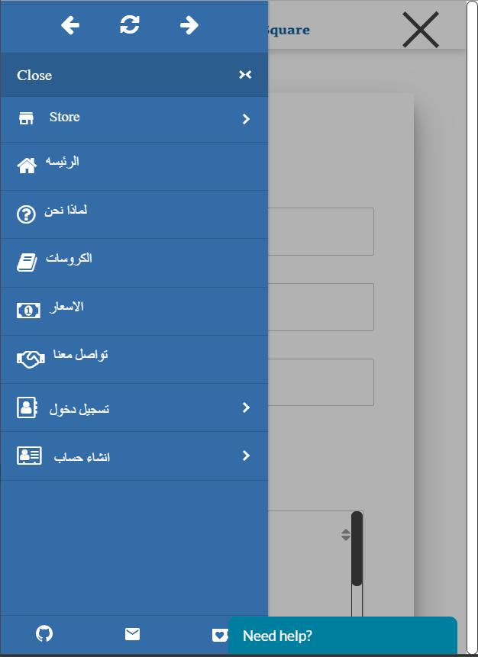

<li class="content_icin_pre_next_ref">  
  
 <a href="{{url('')}}" class="d-inline" onclick="goBack()"><i class="fa icon_li_sidbar fa-arrow-left"></i></a>  
 <a href="{{ URL::*current*() }}" class="d-inline"><i class="fa icon_li_sidbar fa-refresh"></i></a>  
 <a href="{{URL::*previous*()}}" class="d-inline"><i class="fa icon_li_sidbar fa-arrow-right"></i></a>  
 <script>  
 function refresh() {  
 setTimeout(function () {  
 ***location***.reload()  
 }, 100);  
 }  
 </script>  
 <style>  
 .content_icin_pre_next_ref  
 {  
 /*margin: 20px 0;*/  
 margin-bottom: 20px;  
 margin-top: 3px;  
 border-bottom: none**!important**;  
 text-align: center**!important**;  
 border-top: 1px solid #2c5d8f;  
 padding-top: 10px;  
 }  
 .content_icin_pre_next_ref a  
 {  
 background: none**!important**;  
 border-bottom: none**!important**;  
 }  
 </style>

